研究生课程作业管理系统教师使用指南

登录
方式①：单点登录：研究生综合管理信息系统→作业查重
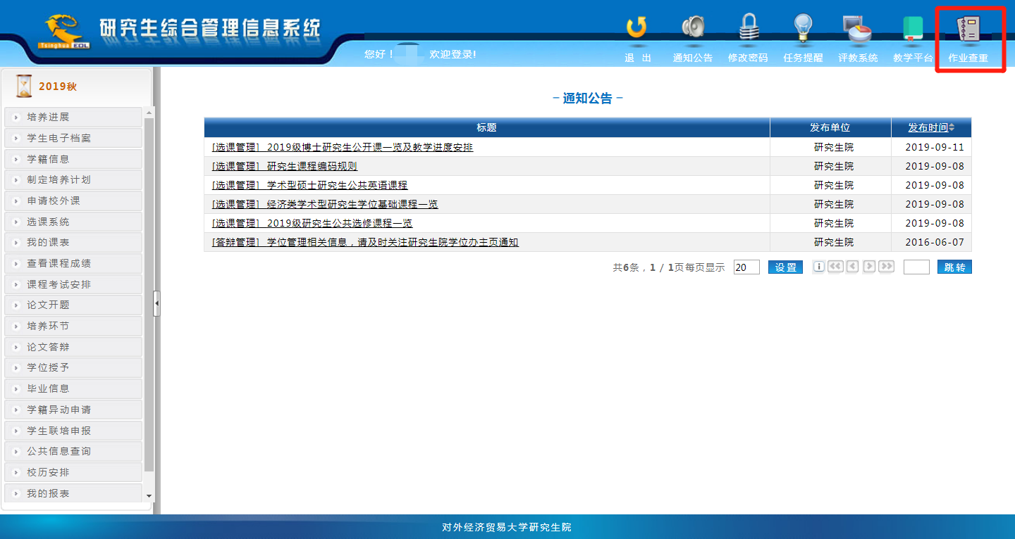

方式②：系统登录网址：http://tscheck.cnki.net/cm/ ，首次登录请选择“邮箱/用户名登录”，用户名为uibe_工资号（如您的工资号为00000，则登录用户名为uibe_00000），初始密码为工资号。
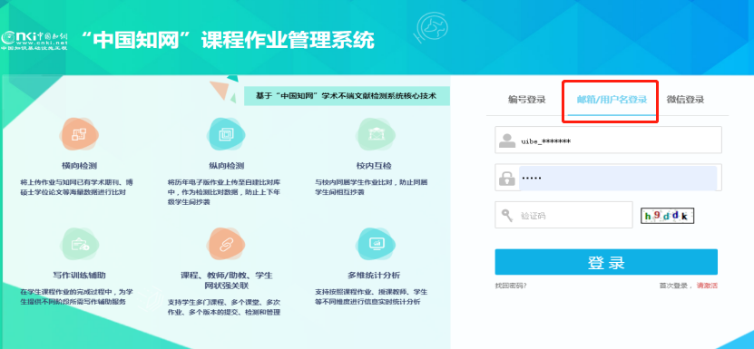
其他登录方式：（1）编号登录：首次登录后可绑定个人邮箱，之后可通过邮箱自主找回密码或使用邮箱登录；（2）微信登录：首次登录后可绑定个人微信，之后可使用微信扫码登录。

2.布置作业（论文）
操作路径:课程作业——选择相应课程——新建作业。
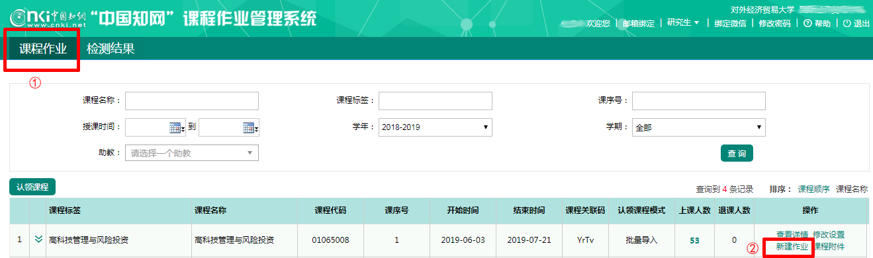
点击“新建作业”后显示下图界面。请注意：助教不需填写；作业名称、作业类型、作业起止日期、检测模式为必填；详细描述、可选填。
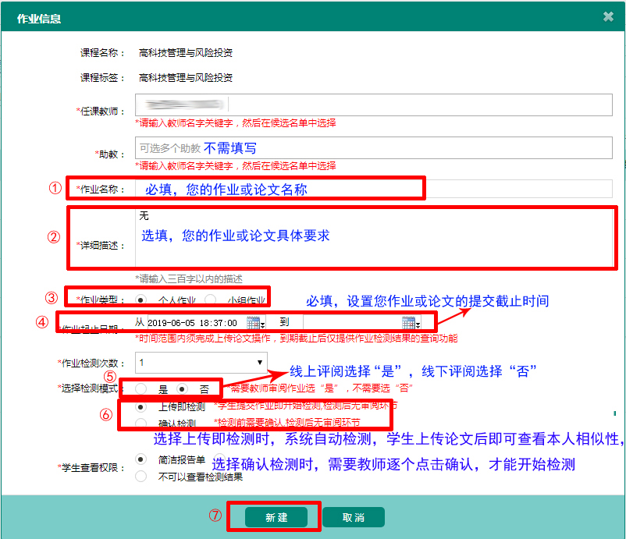
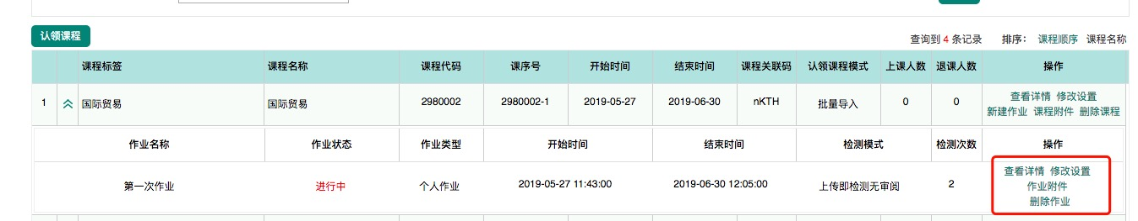
- 作业管理

- 查看详情（查看本次作业学生提交情况、确认检测、进行评阅）
操作路径：点击课程前的“”图标展开作业列表——点击“查看详情”，可查看本次作业所有学生的提交情况。
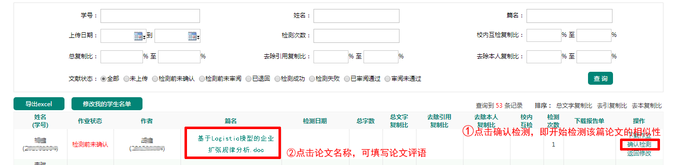
- 点击学生已提交论文后的“确认检测”，即开始该论文的相似性检测（如选择的检测模式为“上传即检测”，则无此项操作）；
- 如发布作业时选择了线上审阅作业，点击论文篇名，可进行论文评阅，填写评语，再点击审阅并通过（如下图）。
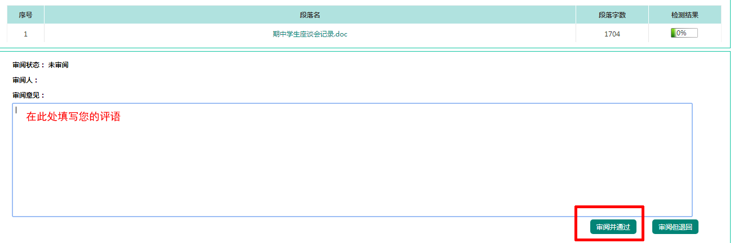
- 修改设置（可对作业提交截止时间、论文或作业具体要求进行修改）
操作路径：点击课程前的“”图标展开作业列表——点击“修改设置”
- 上传附件（可上传附件文件，对作业要求进行详细说明）：
操作路径：点击课程前的“”图标展开作业列表——点击“作业附件”
- 删除作业（可删除本次作业，如学生已提交作业，则不可删除）
操作路径：点击课程前的“”图标展开作业列表——点击“删除作业”

4.查看并导出检测结果
可查看本人名下所有课程检测结果、导出检测结果、导出校内互检结果、下载报告单、下载作业。
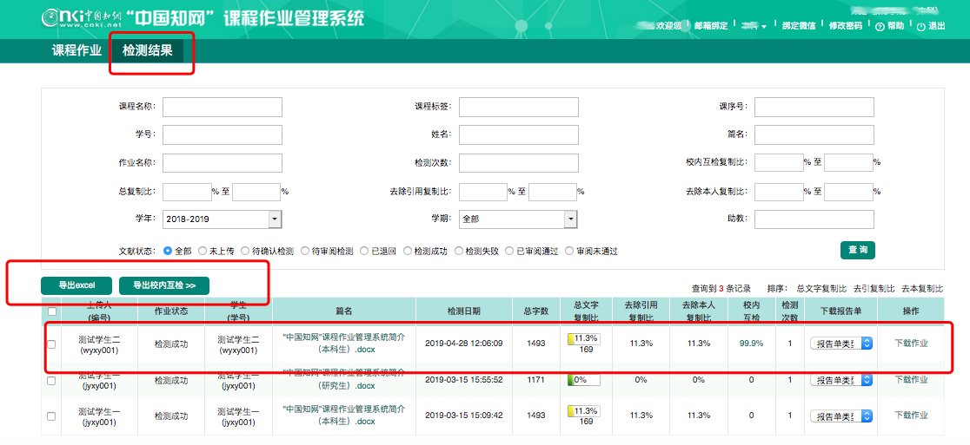
（复制比详细说明见具体报告单）

